TAREA DE RELIGIÓN 3° BÁSICO
“LA HUMANIDAD SE COMPLEMENTA EN EL AMOR A DIOS”

Nombre:
Curso: TERCEROS BÁSICOS Fecha: SEMANA 7 DEL 11 AL 15 DE MAYO
OA:
- Identificar a la pareja humana varón y mujer como lo mejor de la creación.
- Reconocer el cuidado del propio cuerpo como una manera de agradecer a la creación la dignidad de la persona
Instrucciones:

Ahora, para terminar, te invito a ejercitar tu aprendizaje. Debes desarrollar tu escritura, cuidando el uso de mayúsculas y ortografía. Te felicito por tu compromiso y esfuerzo en estudiar la palabra de Dios.
Repasemos…
- Escribe con letra clara y legible tus respuestas. Lee y presta atención.

- Jesús demostró su amor por nosotros predicando el mensaje de salvación y entregando su vida en la cruz para salvarnos del pecado. Escribe tres cosas buenas que Jesús hizo para ayudar a otros, mientras vivió entre nosotros; de acuerdo a tu guía.
a) ___________________________________________________________________
b) ___________________________________________________________________
c) ___________________________________________________________________
- Todos los seres humanos poseemos una dignidad otorgada por nuestro Hacedor. Para Él somos un tesoro especial y nos llama al amor, unos por otros. Sin embargo, en el mundo hay personas que no aman a Dios, y hacen mucho daño al prójimo a través de guerras, hambre, sufrimiento, violencia, etcétera. Estas acciones atentan contra la dignidad humana. Escribe tres formas en las que podemos proteger la dignidad de otras personas. Al final de tu guía puedes encontrar estas respuestas.
a) __________________________________________________________________
b) __________________________________________________________________
c) __________________________________________________________________

- Lee el texto 1 Corintios 6:19: “¿No saben que su cuerpo es templo del Espíritu Santo que han recibido de Dios y que está en ustedes? Ya no se pertenecen a sí mismos”. Ahora, completa las actividades.

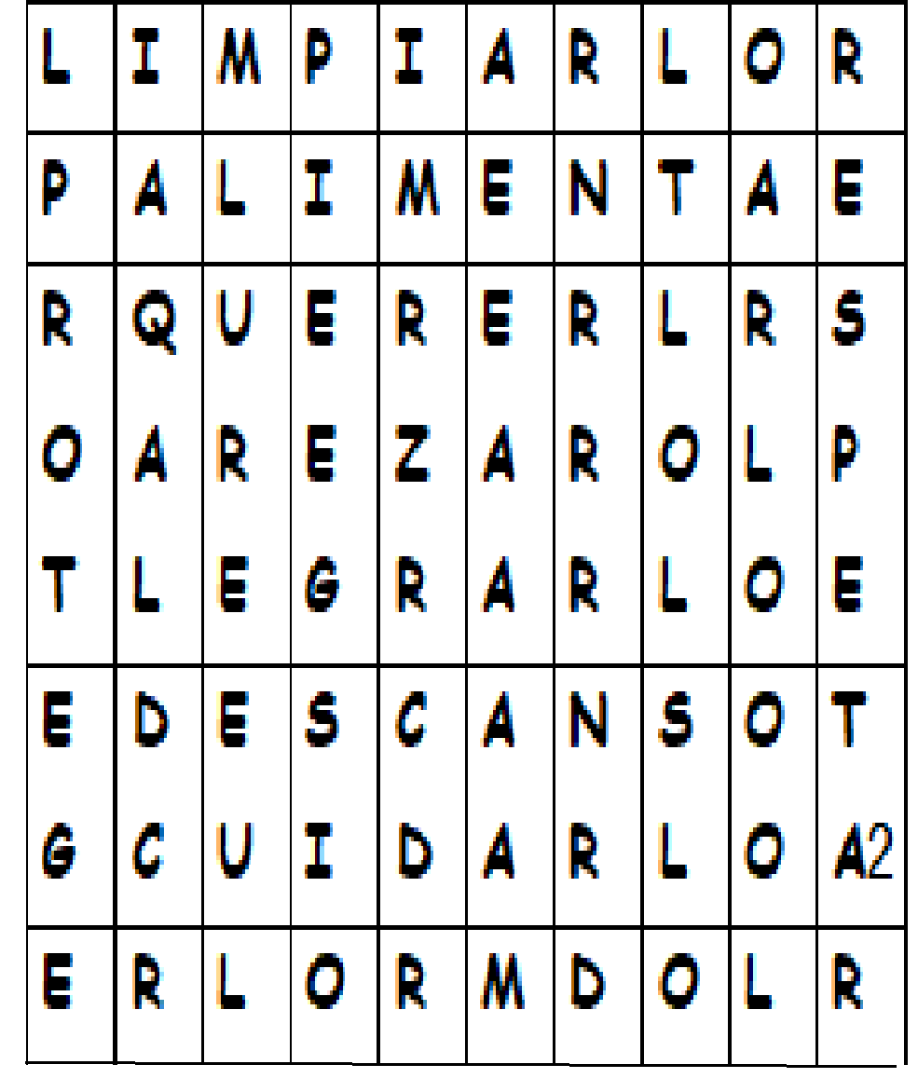
- Nuestro cuerpo es el templo del Espíritu Santo. Ahora, descubre en el puzle, al menos siete (7) formas como deberíamos cuidar nuestro cuerpo y escríbelas en las en la tabla.
1.- LIMPIARLO
2.-ALIMENTARLO
3.-QUERERLO
4.-REZAR
5.-ALEGRARLO
6.-CUIDARLO
7.-DESCANSO

- ¿Qué significa la frase “El cuerpo es la morada del Espíritu Santo”?.

a) El cuerpo está abandonado
b) El cuerpo es el templo de Dios.
c) El cuerpo es nuestro.
d) Todas las anteriores.

- En la oración: “El cuerpo es la morada del Espíritu Santo”, la palabra subrayada puede ser reemplazada por:

a) Viento
b) Ropa
c) casa
d) Ninguna de las anteriores

- Reflexiona en relación al texto:

- ¿Por qué crees que es importante cuidar nuestro cuerpo como un santuario o templo del Espíritu de Dios?
____________________________________________________________________________________________________________________________________________

- Dios creó al hombre y la mujer, iguales en dignidad. Hoy las personas se ofenden unas a otras por sus diferencias, sin considerar el regalo de Dios. ¿Qué consejo le darías de acuerdo a lo que aprendiste en Génesis 1:26-27?
____________________________________________________________________________________________________________________________________________

¡Felicitaciones!….Sinceramente Dios te ha capacitado con valores de esfuerzo y compromiso con tu aprendizaje. Disfruta de tu familia y no olvides orar al Señor. El oye a sus hijas, siempre. Si tienes temor, lee el Salmos 56:3. Confía en Dios.

SOLUCIONARIO GUÍA Y TAREA DE RELIGIÓN 3° BÁSICO

“LA HUMANIDAD SE COMPLEMENTA EN EL AMOR A DIOS”
……………………<<>>……………………
GUÍA:
II: Responde las preguntas, seleccionando y marcando con una cruz (x) la alternativa correcta.
1.- El hombre fue hecho:
a) A imagen y semejanza del polvo de la tierra.
b) A imagen y semejanza de Dios, en su esencia espiritual.
c) Parecido físicamente a su mujer Eva, porque ambos eran seres humanos.
d) Ninguna es correcta.

2.- ¿En qué se parece un hombre y una mujer ante los ojos de Dios?
a) En su aspecto físico y emocional.
b) En su aspecto físico y biológico.
c) En su dignidad como hijos de Dios.
d) En ningún aspecto se parecen.

3.- ¿De qué cosas te ha dotado Dios para hacer su voluntad?
a) De alegría y gozo de su Espíritu.
b) Un corazón y un cerebro para aprender a mi ritmo.
c) Dones y talentos para servir a otros.
d) Todo es correcto.

4.- ¿A qué se refiere el concepto “ecología humana”?
a) A que debemos cuidar el planeta, especialmente las plantas.
b) A que debemos cuidar, proteger y apreciar y nuestro cuerpo, porque es un regalo de Dios.
c) Indica que necesitamos estudiar el mundo de animales y plantas para sobrevivir.
d) Ninguna es correcta.

……………………<<>>……………………
TAREA:
Repasemos…
I.- Escribe con letra clara y legible tus respuestas. Lee y presta atención.
1) Jesús demostró su amor por nosotros predicando el mensaje de salvación y entregando su vida en la cruz para salvarnos del pecado. Escribe tres cosas buenas que Jesús hizo para ayudar a otros, mientras vivió entre nosotros; de acuerdo a tu guía.
Último párrafo del ítem I: curaba con las manos, abrazaba, hablaba palabras de cariño, contaba historias, hacia sermones, escuchaba a los que se sentían afligidos, miraba con amor y respeto, caminaba grandes distancias a pie, llevando su “Buena Noticia” a muchas personas.
2) Todos los seres humanos poseemos una dignidad otorgada por nuestro Hacedor. Para Él somos un tesoro especial y nos llama al amor, unos por otros. Sin embargo, en el mundo hay personas que no aman a Dios, y hacen mucho daño al prójimo a través de guerras, hambre, sufrimiento, violencia, etcétera. Estas acciones atentan contra la dignidad humana. Escribe tres formas en las que podemos proteger la dignidad de otras personas. Al final de tu guía puedes encontrar estas respuestas.
Jesús hizo siempre el bien y quiere que nosotros seamos buenas personas cuidando nuestro cuerpo, hablar con buenas palabras, escuchar con respeto, comprender al otro, perdonar, leer buenos libros, hacer ejercicios, estudiar, hacer oraciones, cuidar la naturaleza, ayudar en casa, en la escuela y amar a Dios.

II.- Lee el texto 1 Corintios 6:19:“¿No saben que su cuerpo es templo del Espíritu Santo que han recibido de Dios y que está en ustedes? Ya no se pertenecen a sí mismos”. Ahora, completa las actividades.

1) Nuestro cuerpo es el templo del Espíritu Santo. Ahora, descubre en el puzle, al menos siete (7) formas como deberíamos cuidar nuestro cuerpo y escríbelas en las en la tabla.
1.- LIMPIARLO | 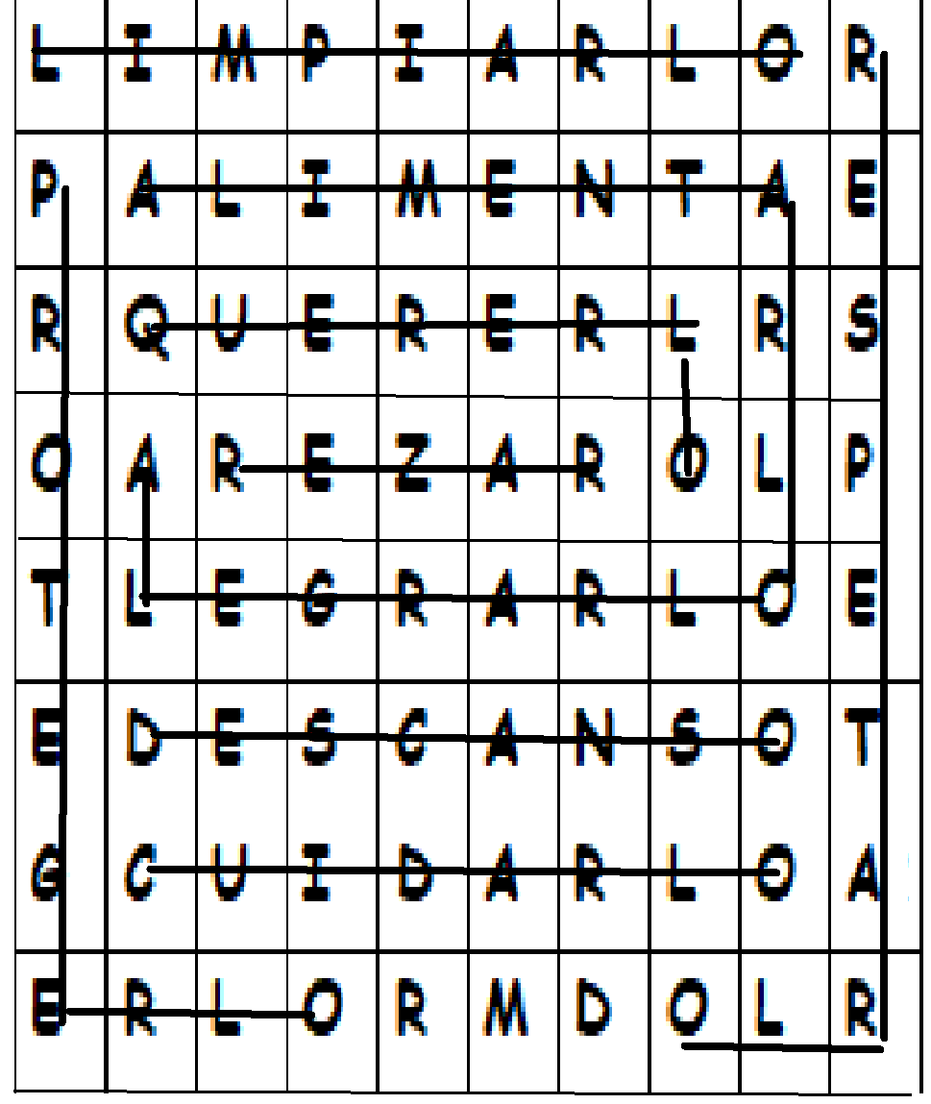  RESPETARLO - PROTEGERLO
2.-ALIMENTARLO
3.-QUERERLO
4.-REZAR
5.- ALEGRARLO
6.-CUIDARLO
7.-DESCANSO

2) ¿Qué significa la frase “El cuerpo es la morada del Espíritu Santo”?.
a) El cuerpo está abandonado
b) El cuerpo es el templo de Dios.
c) El cuerpo es nuestro.
d) Todas las anteriores.

3) En la oración: “El cuerpo es la morada del Espíritu Santo”, la palabra subrayada puede ser reemplazada por:
a) Viento
b) Ropa
c) casa
d) Ninguna de las anteriores

- Reflexiona en relación al texto:
- ¿Por qué crees que es importante cuidar nuestro cuerpo como un santuario o templo del Espíritu de Dios?
Es importante cuidar nuestro cuerpo porque en él habita Dios y le pertenecemos a Él.
- Dios creó al hombre y la mujer, iguales en dignidad. Hoy las personas se ofenden unas a otras por sus diferencias, sin considerar el regalo de Dios. ¿Qué consejo le darías de acuerdo a lo que aprendiste en Génesis 1:26-27?
Puede mencionar en la respuesta que: las personas son iguales en dignidad, o fueron hechos a imagen y semejanza de Dios, o que las diferencias entre hombres y mujeres son necesarias para cumplir el propósito de Dios y formar la familia.

Un abrazo que Dios te bendiga.
Actúa bien para que Dios y tus seres queridos se sientan Felices de ti.

